H. C. Andersen: PRAVLJICE
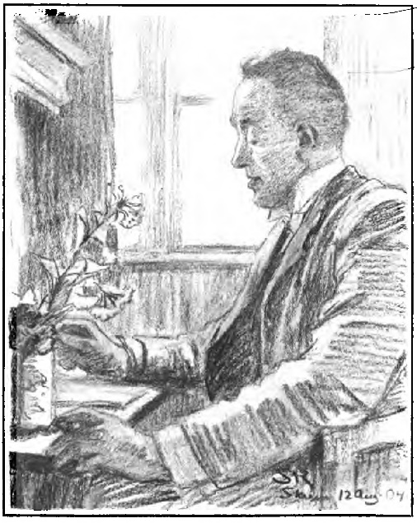
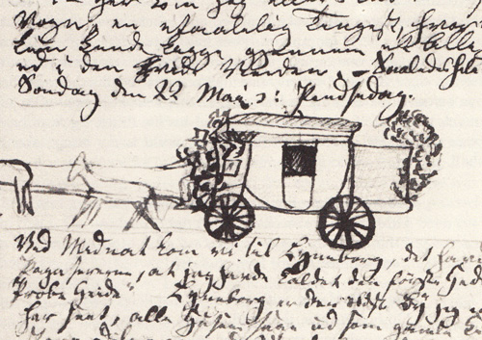
1. Poišči nekaj podatkov o Hansu Christianu Andersenu in jih zapiši najprej v obliki miselnega vzorca, nato pa jih oblikuj v svoj zapis.
2. Poišči in zapiši značilnosti pravljice.
3. Napiši strnjeno obnovo petih pravljic (največ šest povedi) ter podrobno obnovo ene pravljice (10 in več povedi).
4. Iz katerekoli pravljice si izberi zate zanimiva dva književna junaka.
- Napiši svoje mnenje o junaku in utemelji, zakaj te je pritegnil.
- Predstavi ga: kakšna je njegova podoba, kaj počne, kako govori, kako ga sprejemajo druge osebe.
- Izpiši nekaj povedi, ki označujejo njegove lastnosti.

